МБОУ «Гимназия № 2»
Городской конкурс «О библиотеке с любовью»

Номинация «Моя библиотека»
Эссе
Автор:
Стаханова Анастасия, 6А класс
Руководитель:
Проскура Светлана Ивановна,
учитель русского языка и литературы

Моя библиотека

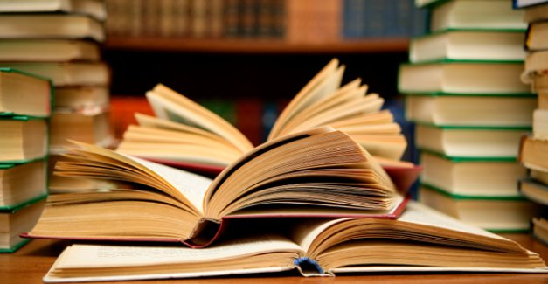Библиотека - сказочное хранилище книг. Когда я прихожу в библиотеку, то как - будто попадаю в другой мир, мир, окутанный тишиной и тайной. В библиотеке можно найти такую книгу, которую нигде не купишь, и уж тем более не найдёшь в Интернете. Взяв книгу в руки, возникает желание открыть её,
перелистать, пробежаться глазами по тексту. Я очень люблю спокойную атмосферу библиотеки, в тишине которой слышен шелест страниц.
Библиотеки существуют тысячи лет. С незапамятных времён библиотеки были главными хранителями духовных богатств обществ. В наше время, они не перестают быть актуальными. Школьная библиотека является сегодня неотъемлемой частью образования. Там мы получаем учебники, берём книги для уроков и просто для души. Именно книги помогают узнать много нового и интересного, развить наши интеллектуальные способности, учат смотреть на жизнь по-новому:
Могу узнать, что было век назад,
И что когда-нибудь, наверно, будет.
О многом книги людям говорят,
Во многом книги помогают людям.
(Лилия Охотницкая)
В нашей школьной библиотеке работают замечательные люди, которые помогут найти нужную книгу и посоветуют, что взять интересное и увлекательное. Стоит отметить, что образ библиотекаря в настоящее время сильно изменился. Сегодня библиотекарь должен знать не только современную литературу, но и владеть компьютерными технологиями, уверенно ориентироваться в огромном потоке различной информации.
Свой небольшой рассказ я хочу закончить опять же словами Лилии Охотницкой:
Я книги выбираю с наслажденьем –
На полках, в тишине библиотек,
То радость вдруг охватит, то волненье,
Ведь книга каждая – как будто человек.

